CENTRO DE EDUCAÇÃO INFANTIL ANJO AZUL
Rua 31 de Março/nº 1508
Lacerdópolis – SC
CEP: 89660 000
Fone: (49) 3552 0279
Coordenadora: Marizane Dall’Orsoletta
E mail: ceianjoazullacerdopolis@gmail.com
Blog: www.ceianjoazul.blogspot.com

APROVEITEM SEU TEMPO, ESTUDEM E BRINQUEM
SUGESTÕES DE EXPERIÊNCIAS DE APRENDIZAGEM
PROFESSORA: CLAUDIA C. FRANCESCHI
AUXILIAR: SUSANE MIQUELOTO
27 DE ABRIL A 30 DE ABRIL DE 2020 (12 HORAS SEMANAIS: PLATAFORMA/WHATSAPP).
OLÁ CRIANÇAS DO MATERNAL II, E SEUS FAMILIARES, ESPERO QUE ESTEJAM BEM, NÓS, APESAR DA SAUDADE DE VOCÊS ESTAMOS BEM!!! UMA ÒTIMA SEMANA E DIVIRTAM-SE COM AS ATIVIDADES.
A ATIVIDADE DESTA SEMANA É: “BRINCAR DE COZINHAR”
PEDIMOS PARA O PAPAI OU A MAMÃE AUXILIAR A CRIANÇA PARA COLHER E LAVAR BEM ALGUMAS VERDURAS. EXEMPLO: COUVE, REPOLHO, ALFACE, RADITI, OU PODE SER LEGUMES TAMBÉM.
ORGANIZAR UM ESPAÇO (PODE SER DENTRO DE CASA OU NO QUINTAL, COMO PREFERIR) PARA A CRIANÇA PODER PICAR (COM FACA DE BRINQUEDO) OU RASGAR ESTAS VERDURAS E BRINCAR DE COZINHAR...
- SE NÃO TIVER FAQUINHA DE BRINQUEDO, SOMENTE RASGAR OU QUEBRAR OS ALIMENTOS...
- O FOGÃO PODE SER UMA CAIXA DE PAPELÃO VIRADA PARA BAIXO... 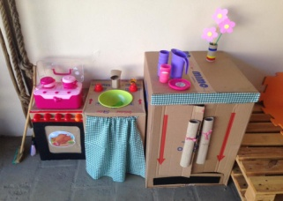 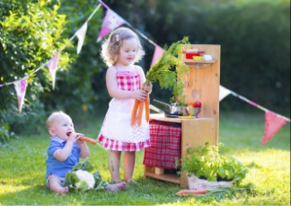
Obs.: OS PAIS QUE QUISEREM, PODEM POSTAR EM SUAS REDES SOCIAIS AS CRIANÇAS REALIZANDO AS ATIVIDADES/EXPERIÊNCIAS. SÃO EXPERIÊNCIAS DE APRENDIZAGENS QUE PODERÃO SER REPETIDAS DURANTE O PERÍODO. APROVEITE CADA MOMENTO COM SEUS FILHOS. “FAMÍLIA E ESCOLA: UMA PARCERIA DE SUCESSO”!
BEIJOS E ABRAÇOS CARINHOSOS DAS PROFESSORAS CLAUDIA E SUSANE!!!

